Internet Diverses

Internet Explorer reparieren
Start/Ausführen
rundll32.exe setupapi InstallHinfSection Defaultinstall 132 %windir%\Inf\ie.inf

Bluewin DNS:
DNS1: 195.186.1.111
DNS2: 195.186.4.111

Zapp DNS:
DNS1: 213.213.160.10
DNS2: 212.254.194.54

DFü Sunrise
0840 555 555
Name: Sunrise pop.freesurf.ch
Passwort: freesurf smtp.freesurf.ch

Fremde Kontextbefehle entfernen
HKEY_CURRENT_USER\Software\Microsoft\Internet Explorer\MenuExt

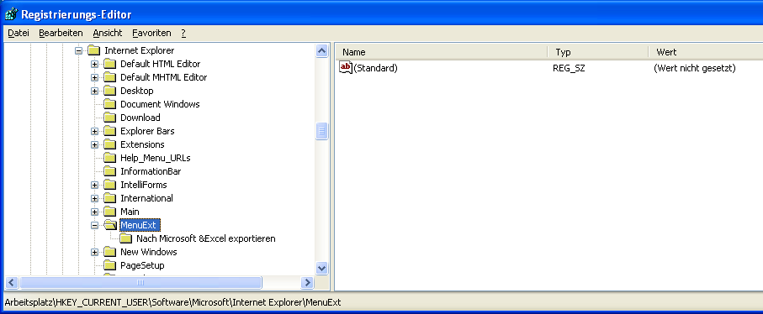
Originalzustand (keine Einträge)

